Caso 1 (individual)
La empresa Adpro lo ha contratado a usted para dirigir el siguiente proyecto: Compra de una bodega
Este proyecto le permitirá almacenar sus artículos y ofrecer un mejor servicio a los clientes.

Antecedentes
La empresa tiene 10 años de existir en el mercado.
Los proyectos los han ejecutado con base en su experiencia y no tienen conocimientos de administración de proyectos
Produce artículos de aseo para el hogar. (Algunos artículos pueden ser inflamables)
Tiene 1500 clientes (supermercados, amas de casa, pulperías, escuelas, colegios)
Requiere tener una bodega de fácil acceso ya que lo visitarán al menos 50 clientes al día.

Su estructura organizativa es la siguiente
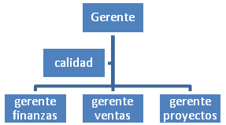

La bodega que podrían comprar está ubicada a 200 metros de las oficinas actuales, la cual posee todas las características requeridas, está en un lugar comercial cerca de una guardería de niños y una escuela.

Se le pide
- Cuáles serían las tres actividades que usted realizaría antes de presentar su propuesta del proyecto al Gerente de la empresa, explique ampliamente?
- Cuales considera usted que son los involucrados y cuál es la importancia de cada uno de ellos?
Realice una matriz de involucrados
- Mencione dos factores que podrían hacer que este proyecto fracase.

Nota: puede crear supuestos si es necesario.

El caso debe llevar portada.

